Kedves Osztályfőnök, kedves Szülő!
2022-től egy új iskola-egészségügyi rendszerrel kezdtünk el dolgozni az iskolákban (neve: KRÉTA IER), mind az orvos, mind jó magam védőnőként. A rendszerben lehetőségünk van a szülők számára kiküldeni a szűrővizsgálati leleteket ai IER- KRÉTA rendszeren keresztül. Jelen tájékoztató bal oldala a számítógépes felületet a jobb oldala a mobiltelefonos nézetet mutatja.
FONTOS!
MOBILON KERESZTÜL 2024. FEBRUÁRJÁTÓL AZ ISKOLA-EGÉSZSÉGÜGY ÁLTAL KÜLDÖTT EMAILBE LÉPVE MÁR KÖZVETLENÜL MEGTEKINTHETŐ A LELET,
EDDIG CSAK ASZTALI SZÁMITÓGÉPEN TÖRTÉNŐ BELÉPÉSSEL LEHETETT EZT MEGTENNI!
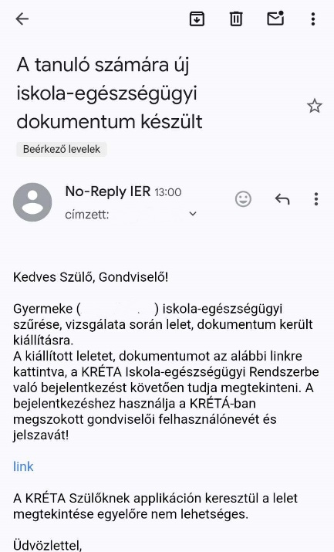
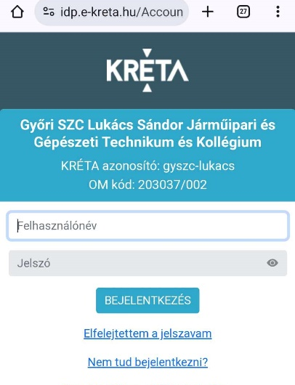
A következőkben olvasható a használata:
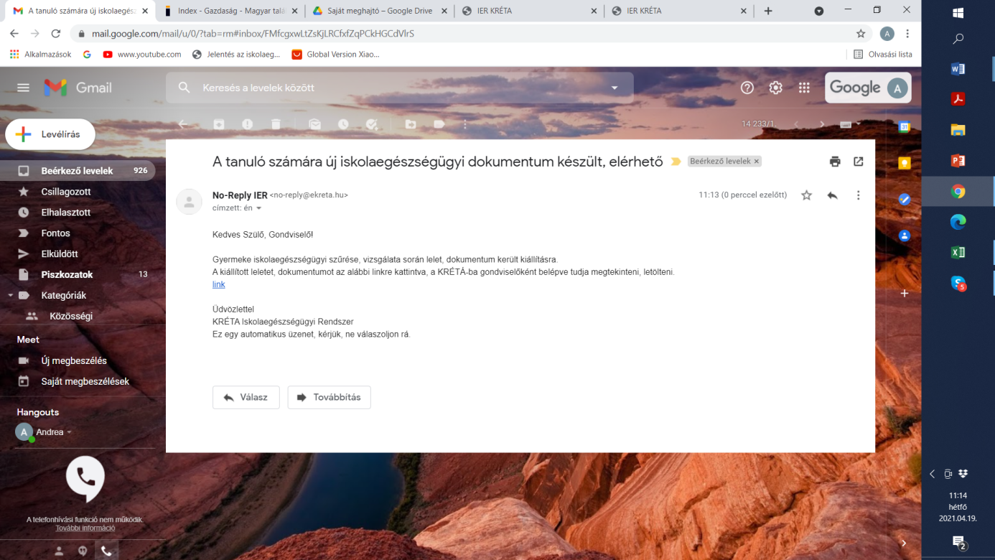
- kap a szülő egy fent látható emailt a védőnőtől vagy az iskolaorvostól (a szülő/gondviselő email címének megadása szükséges ehhez az iskolai kréta rendszerben, amennyiben ezt nem lehet kiküldeni, úgy a tanuló személyesen kaphatja csak meg a leletet ),
- utána a kékkel jelzett linkre rákattint, majd feljön a Kréta belépési oldala,
- ott meg kell adni a gyermekéhez tartozó gondviselői felhasználó nevet és jelszót (a tanulóival nem működik, csak a gondviselői jogosultsággal), iskolát választani (ha azt nem ajánlja fel) és belépni, (mobilon az első belépéskor beállított jelszóemlékeztetővel a későbbiekben nem kéri a belépési adatokat).
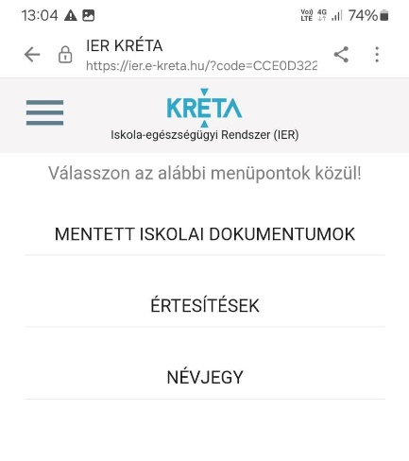
- ekkor a lent látható monitor képet kapjuk, amelyen a mentett iskolai dokumentumokra kell kattintani,
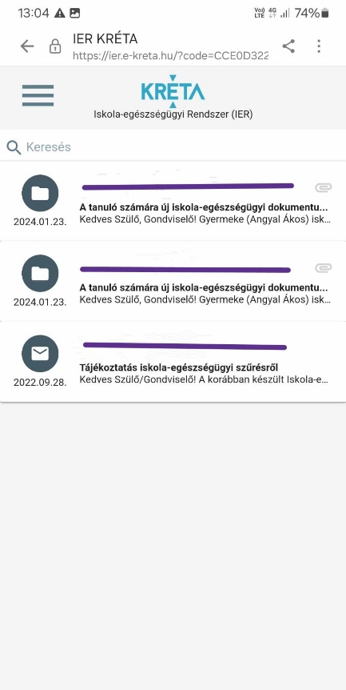
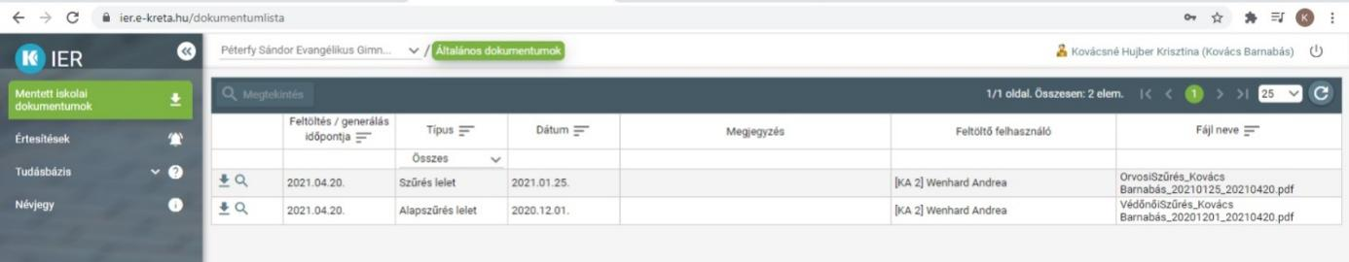
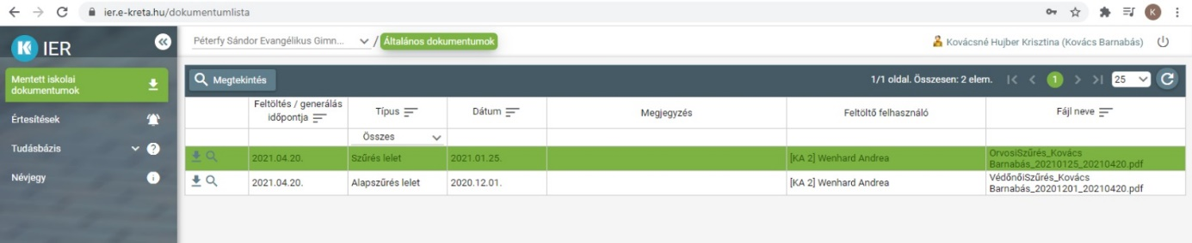
- a mentett iskolai dokumentumok menüben az alapszűrés a védőnői szűrés leletét tartalmazza, a szűrés pedig az orvosi szűrés leletét, valamelyiket válasszuk ki és a sor elején levő lefelé mutató nyíllal tudjuk letölteni a pdf fájlt, ezt most ismételjük meg a másik szűrésnél is. Így mindkét szűrés lelete letölthető, megtekinthető.
Köszönöm együttműködésüket!
Azoknak, akiknek a vizsgálatkor beutalót adott a doktornő, a leleten a „szakrendelésre küldve” pipa látszik. Kérem a szülőt, hogy miután a szakrendelésen megjelentek, küldje el számunkra szakrendelés leletét a lukacs.vedono@gmail.com email címre, de ha papír alapon küldi az is jó (EESZT rendszerhez bizonyos esetekben már van hozzáférésünk, de még nem mindent érünk el onnan, ezért szükséges az elküldése emailen keresztül).
Üdvözlettel:
Varga Zsuzsa védőnő
Elérhetőségek:
lukacs.vedono@gmail.com,
vagy az iskola KRÉTA rendszerén is tud küldeni üzenetet ( az egészségügyi krétában nem tud visszaválaszolni!)

